  Nr 1590/14.12.2021 | ŞCOALA GIMNAZIALĂ PETROS  COM. BARU JUD. HUNEDOARA |  | MINISTERUL EDUCAȚIEI

CALENDAR DE ACTIVITAȚI
STRATEGIA NAȚIONALĂ DE ACȚIUNE COMUNITARĂ
ANUL ȘCOLAR 2021/2022

Școala Gimnazială Petros
Domeniul de activitate | Obiective specifice | Parteneri | Activități/ acțiuni concrete | Timp/ durată | Strategii de realizare | Rezultate așteptate(grup țintă, nr. elevi-profesori voluntari/ nr. beneficiari
Social | -cunoaşterea de către elevii voluntari a obiectivelor generale şi specifice ale SNAC  - înţelegerea de către elevii voluntari a importanţei şi valorii muncii depuse de către ei | Școala Gimnazială | Constituirea echipelor de voluntari | Octombrie | Colaborare între cadrele didactice voluntare  Conversaţia,  expunerea | Rezultate aşteptate:  Implicarea unui număr cât mai mare de voluntari.
Artistic-caritabil | Dezvoltarea potenţialului artistico-religios al copiilor.  Colectă îmbrăcăminte,încălţăminte,jucării  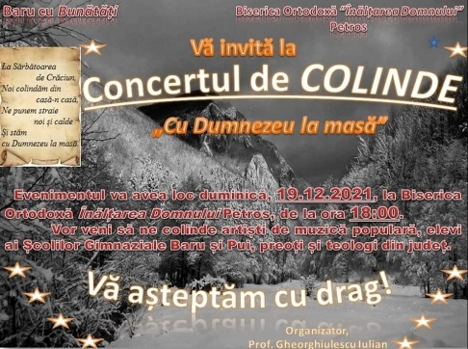 | Primăria  Părinţii elevilor  Şcoala Gimnazială | Donarea obiectelor de incălţăminte,îmbrăcăminte şi jucării familiilor dezavantajate şi elevilor defavorizaţi din şcoală,persoanelor vârstnice din comună | decembrie | Activităţi caritabile | Rezultate aşteptate:  mulţumire, satisfacţie  Voluntari:  elevi  prof.  părinţi  Beneficiari:  Elevii şi familiile defavorizate,  vârstnicii din comuna
Social-educaţional | - Dezvoltarea cunoştinţelor şi  abilităţilor cu privire la aspecte importante ale educaţiei, într-un mod plăcut şi interesant | Învățătorii și diriginții claselor gimnaziale | Mărţişoare, mărţişoare...  -realizarea de felicitări şi de mărţişoare folosind diverse materiale  -expunerea pe holul şcolii | Martie | Activităţi practice  Expunerea lucrărilor | Voluntari:  -prescolarii, elevii claselor CP-VIII ai Şcolii Gimnaziale  Beneficiari: elevii şcolii ,comunitatea
Artistico-plastică  ,,Vine Iepuraşul!’’ | - Însuşirea unor tehnici de lucru cu diverse materiale şi instrumente de lucru  - Stimularea creativității plastice aelevilor beneficiari  - Dezvoltarea atitudinilor  pozitivecu privire la implicarea în acțiunile de voluntariat  - Sensibilizarea comunității cu  privire la necesitatea activităților de voluntariat în rândul elevilor | Școala Gimnazială | Dincolo de cuvintele rostite- concurs de desen  -realizarea de felicitări  -concurs de creație literară | Aprilie- mai | Ateliere de creaţie  Activități plastice și literare | Voluntari: elevii şcolii  Beneficiari:  comunitatea
Social- educațional | - Încurajarea și sprijinirea schimburilor de experiențe și de bune practici | Școala Gimnazială | Am reușit!  -impresii, opinii | iunie | Chestionare de evaluare a activităților, impresii, opinii | Echipa de voluntari  Școala Gimnazială

Director, Coordonator SNAC,
prof. Mănescu Marinela Florina prof.Chirila Steluta Claudia

